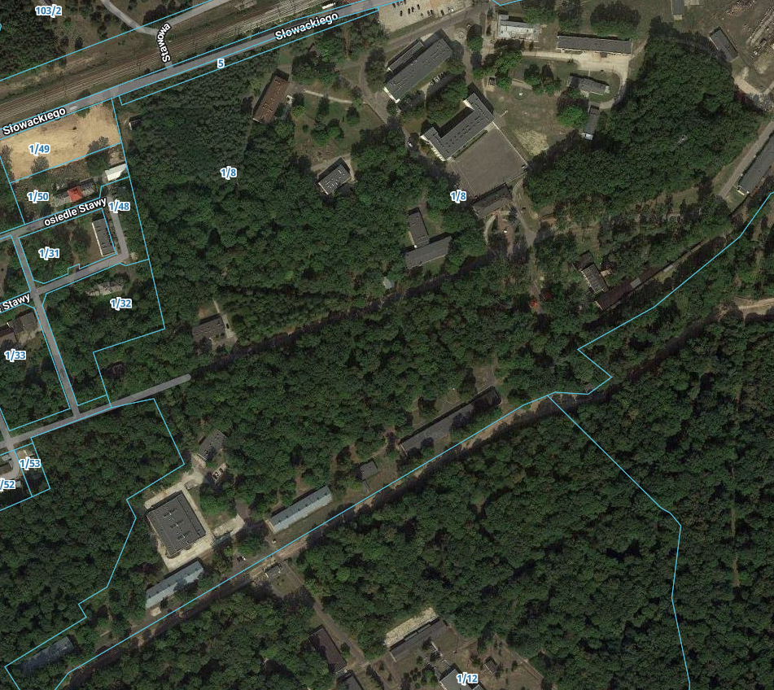

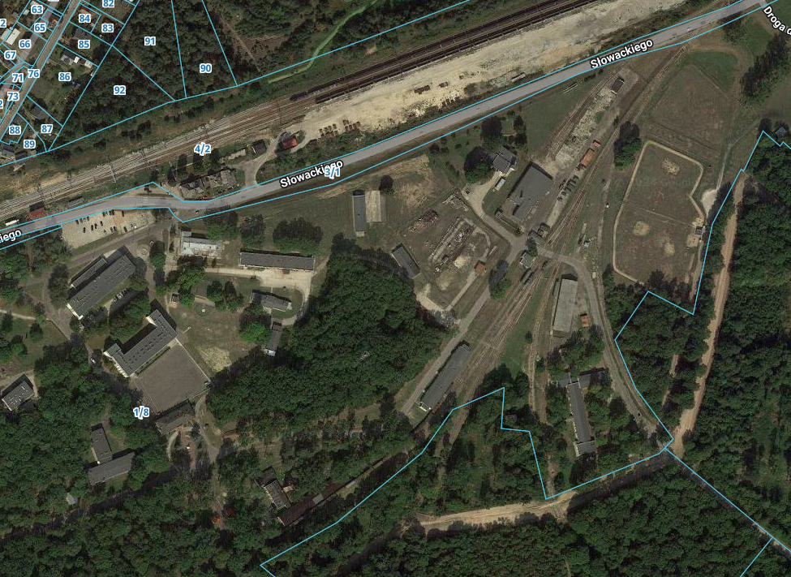
Budynek nr 31 stajnia
Budynek nr 29 chlewnia

